Бріфінги Шутінг Челендж 3.0
Кількість вправ: 9
Загальна кількість залікових пострілів 202
Вправа №1
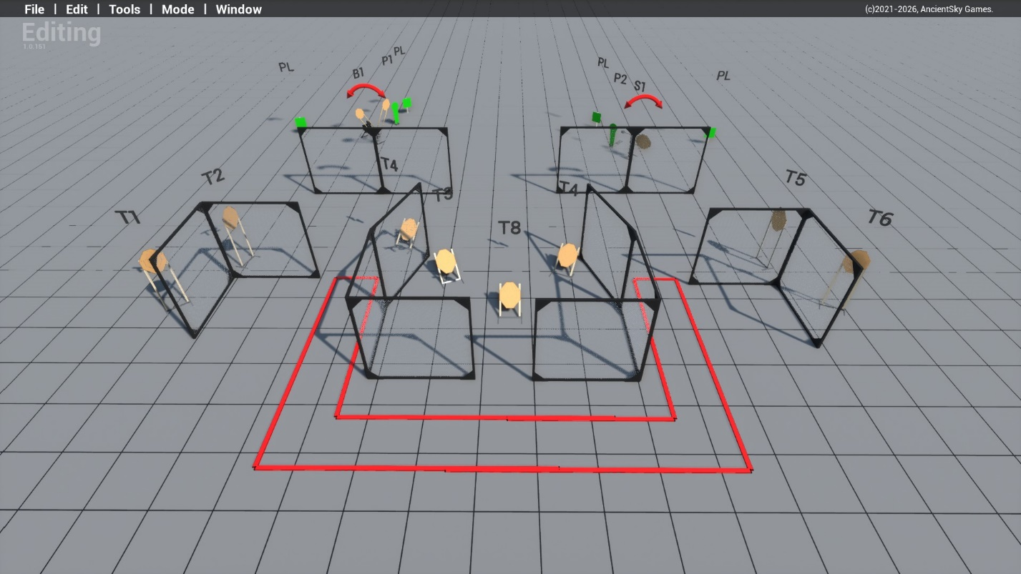
тип вправи: довга
кількість залікових пострілів : 28
відстань до 20м
11 паперових мішеней ,2 мініпоппера Р1 та Р2 які активують рухомі мішені В1 S1, 4 тарілки , якась кількість штрафних мішеней
Положення зброї : зарядженно(1 положення)
Стартове положення: стрілець стоїть будь де в межах штрафних ліній
Умови виконання вправи: за сигналом таймеру уразити всі мішені не виходячи за межі штрафних ліній
Кути безпеки горизонтальні 90/90 вертикальний не вище захистних валів

Вправа№2
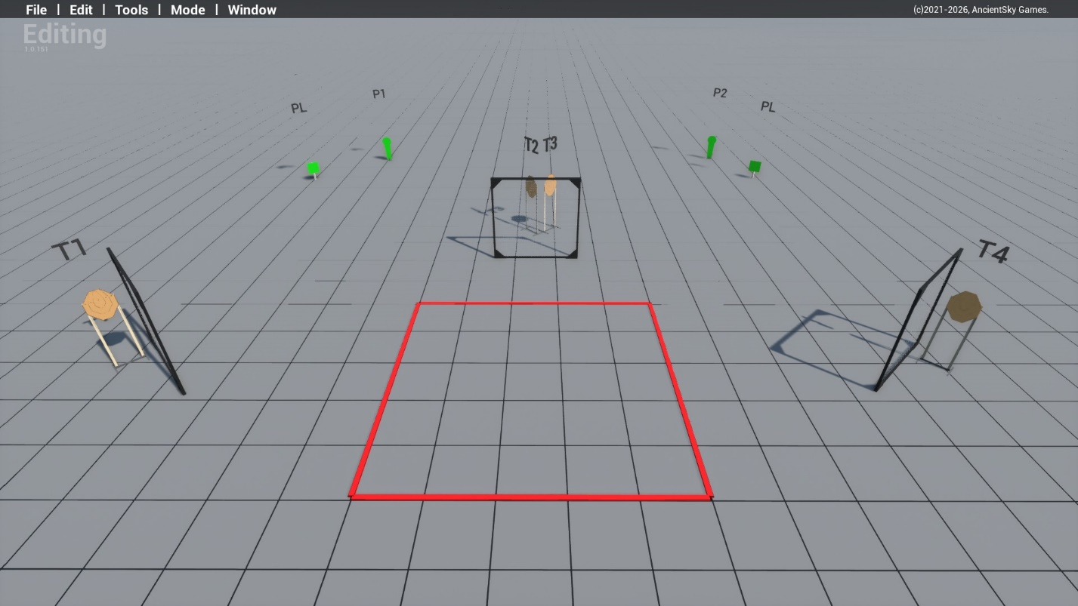
тип вправи: коротка
кількість залікових пострілів : 12
4 паперових мішеней , 2 мініпоппера та 2 тарілки
Відстань до 15м
Положення зброї : зарядженно(1 положення)
Стартове положення: : стрілець стоїть будь де в межах штрафних ліній
Умови виконання вправи: за сигналом таймеру уразити всі мішені не виходячи за межі штрафних ліній.
Кути безпеки горизонтальні 90/90 вертикальний не вище захистних валів

Вправа №3

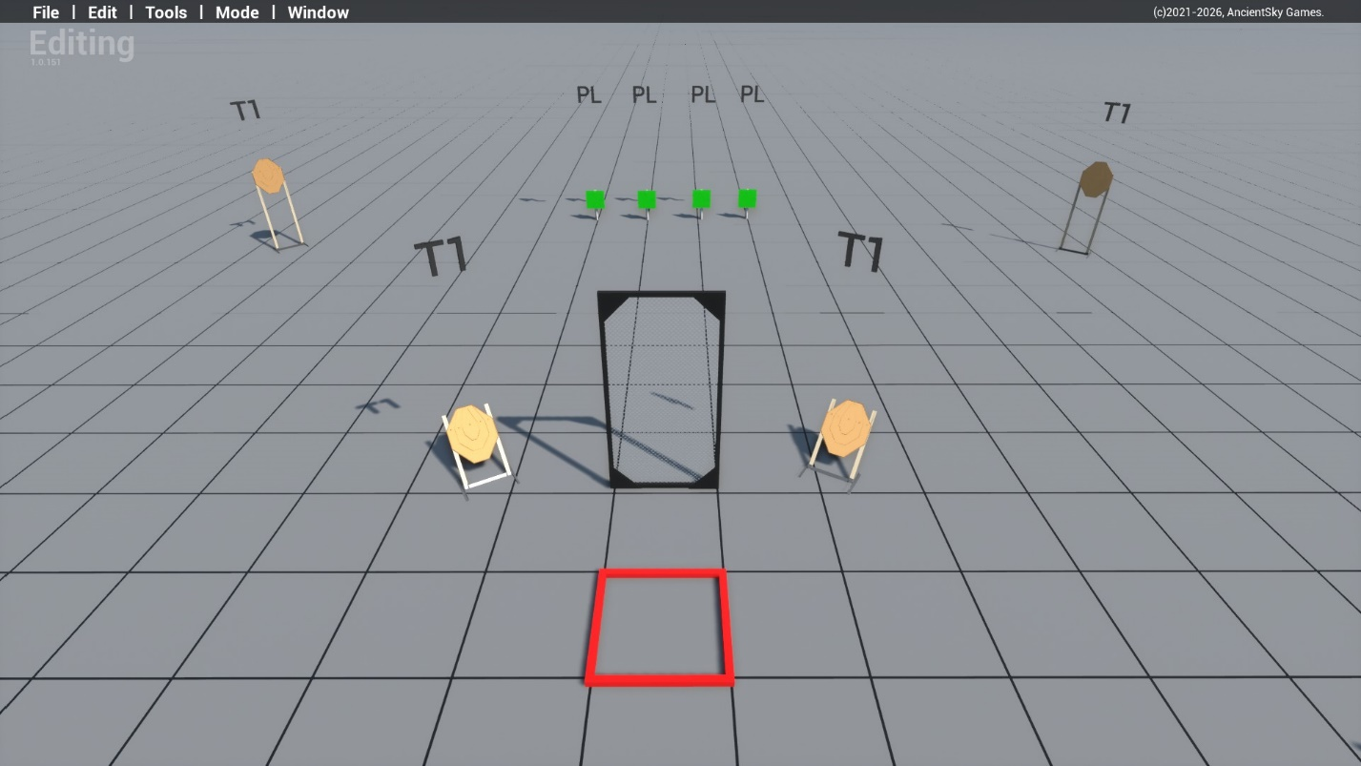
тип вправи: коротка
кількість залікових пострілів : 12
4 паперова мішеней 4 металеві тарілки декілька штрафних мішеней
Відстань до 20м
Положення зброї :зарядженно (1 положення)
Стартове положення: : стрілець стоїть будь де в межах штрафних ліній
Умови виконання вправи: за сигналом таймеру уразити всі мішені не виходячи за межі штрафних ліній.

Кути безпеки горизонтальні 90/90 вертикальний не вище захистних валів

Вправа №4
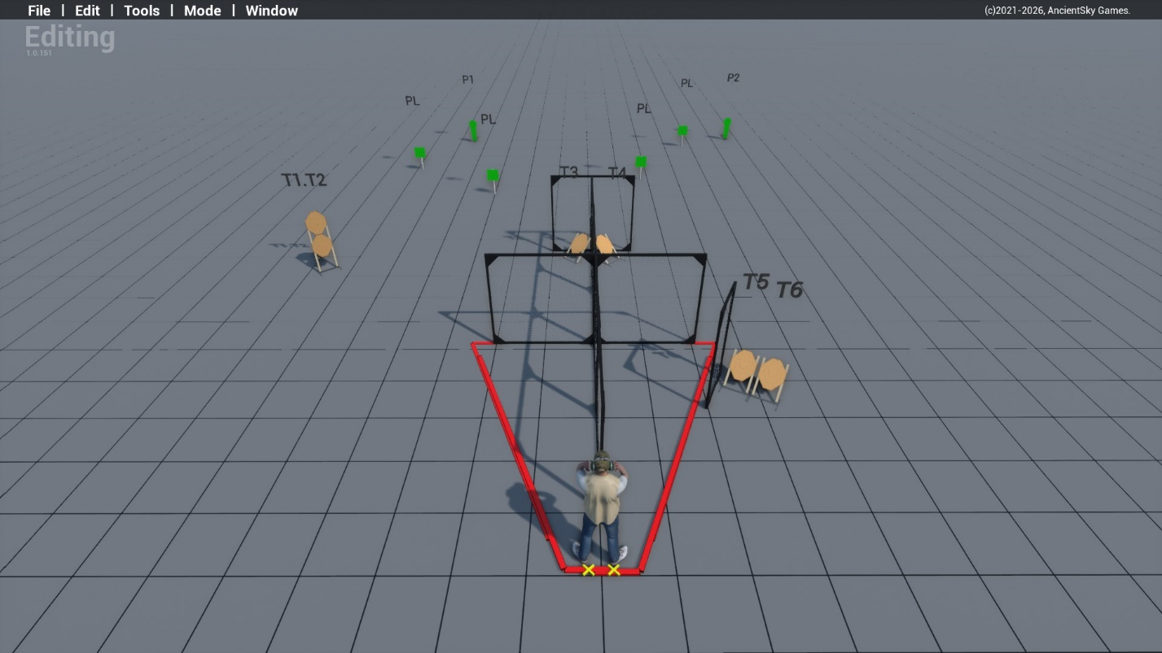

тип вправи: середня
кількість залікових пострілів : 18
6 паперових мішеней 2 мініпоппера, 4 тарілки
Відстань до 15м
Положення зброї : магазин приєднано патронник пустий зарядженно(2 положення)
Стартове положення: стрілець стоїть торкаючись пятами міток як продемонстровано . ( для пістолета долоні біля навушників, лля довгоствольної зброї ствол паралельно бокових валів)
Умови виконання вправи: за сигналом таймеру уразити всі мішені не виходячи за межі штрафних ліній
Кути безпеки горизонтальні 90/90 вертикальний не вище захистних валів

Вправа №5

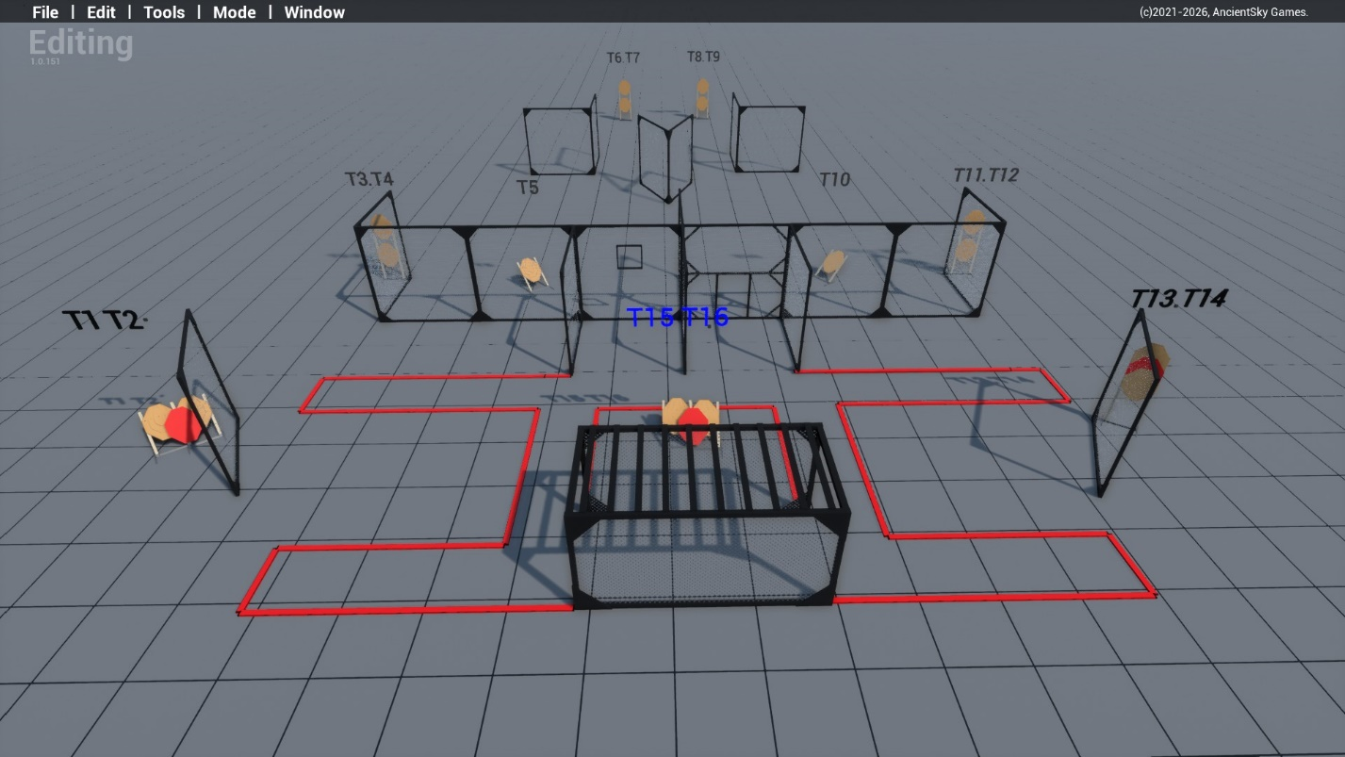

тип вправи: довга
кількість залікових пострілів : 32
16 паперових мішеней, та декілька штрафних мішеней
Відстань до 20м
Положення зброї : зарядженно (1 положення)
Стартове положення: стрілець стоїть будь де в межах штрафних ліній
Умови виконання вправи: за сигналом таймеру уразити всі мішені не виходячи за межи штрафних ліній

Кути безпеки горизонтальні 90/90 вертикальний не вище захистних валів

Вправа №6

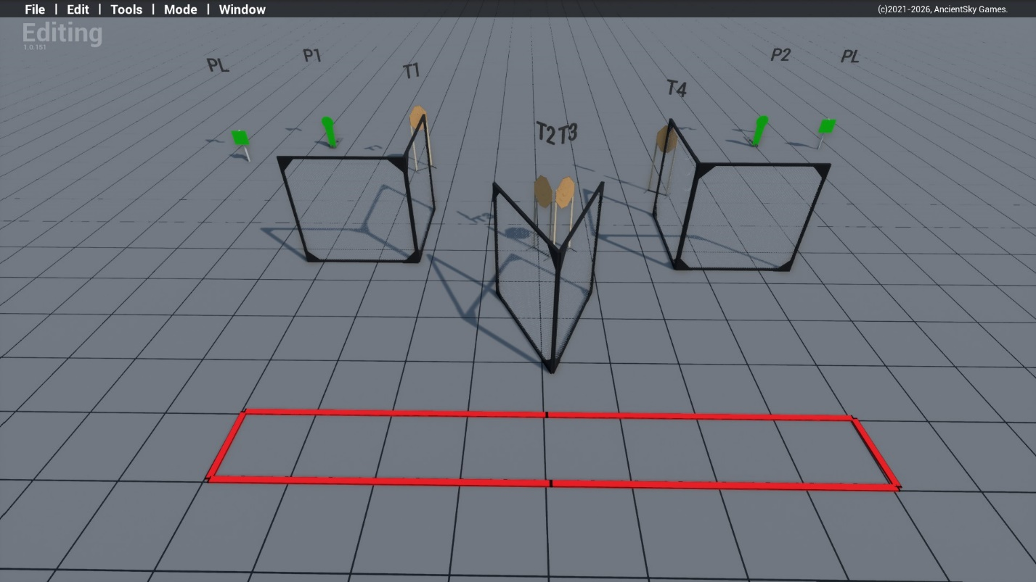
тип вправи: коротка
кількість залікових пострілів : 12
4 паперові мішені ,2 мініпоппера , 2 металеві тарілки
Відстань до 10м
Положення зброї : заряджено, (1 положення)
Стартове положення: стрілець стоїть будь де
Умови виконання вправи: за сигналом таймеру уразити всі мішені не виходячи за межи штрафних ліній.
Кути безпеки горизонтальні 90/90 вертикальний не вище захистних валів

Вправа 7
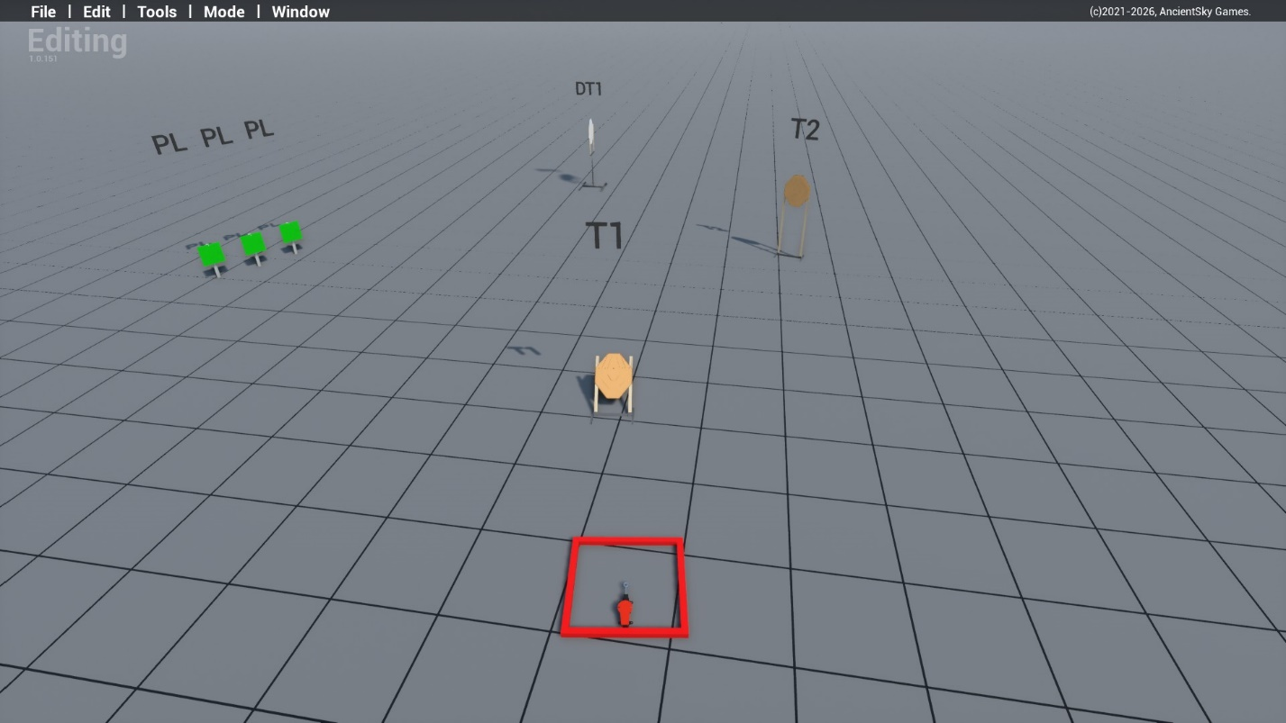
Тип вправи : коротка
кількість залікових пострілів : 9
3 паперові мішені одна з котрих ДТ1 є рухомою активується шляхом натискання на ріпер, 3 металеві тарілки
Відстань до 15м
Положення зброї : заряджено (1положення)
Стартове положення: стрілець стоїть будь де
Умови виконання вправи: за сигналом таймеру уразити всі мішені
Кути безпеки горизонтальні 90/90 вертикальний не вище захистних валів

Вправа 8
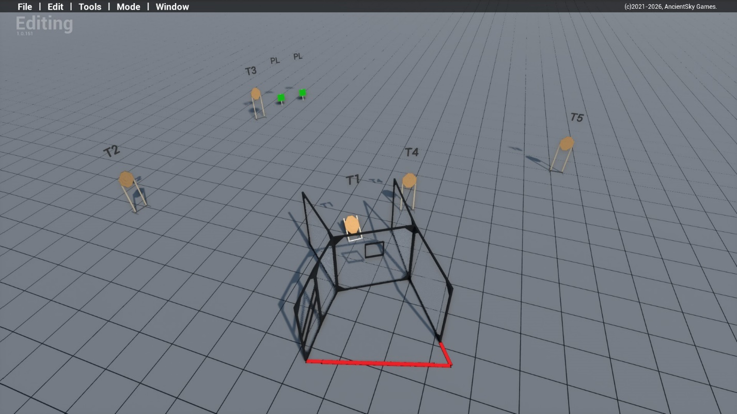
тип вправи: коротка
кількість залікових пострілів : 12
5 паперових мішеней , 2 металеві тарілки
Відстань до 15м
Положення зброї : зарядженно(1 положення)
Стартове положення: стрілець стоїть будб де
Умови виконання вправи: за сигналом таймеру уразити всі мішені
Кути безпеки горизонтальні 90/90 вертикальний не вище захистних валів

Вправа 9
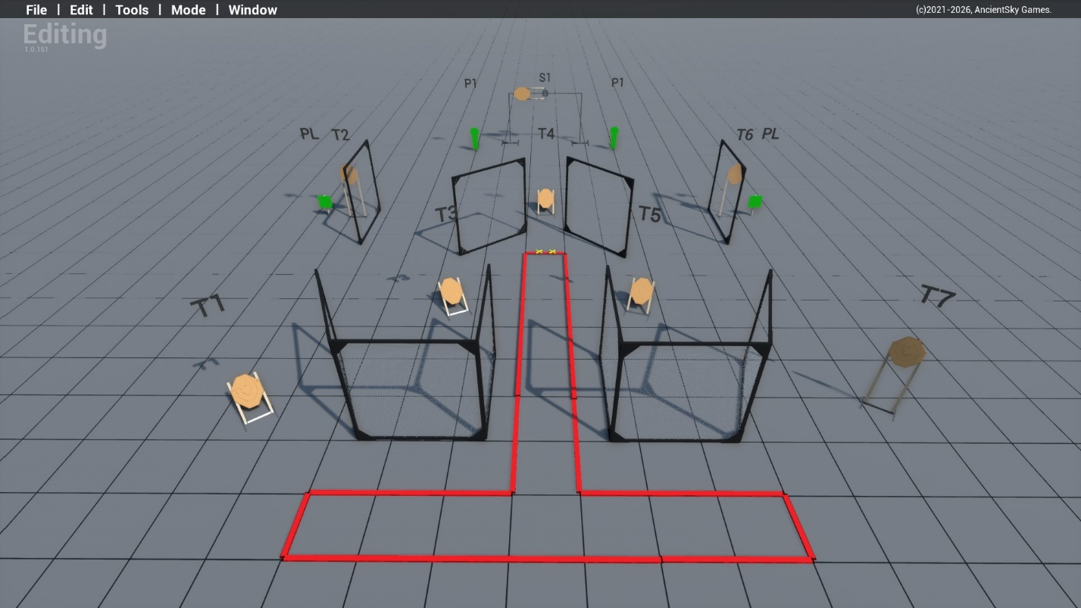

тип вправи: середня
кількість залікових пострілів : 20
8 паперові мішені, 2 мініпоппера один з котрих Р1 активує рухому мішень S1, 2 тарілки
Відстань до 20м
Положення зброї : заряджено, (1 положення)
Стартове положення: стрілець стоїть торкаючись носками міток
Умови виконання вправи: за сигналом таймеру уразити всі мішені не виходячи за межи штрафних ліній.
Кути безпеки горизонтальні 90/90 вертикальний не вище захистних валів

Вправа 10
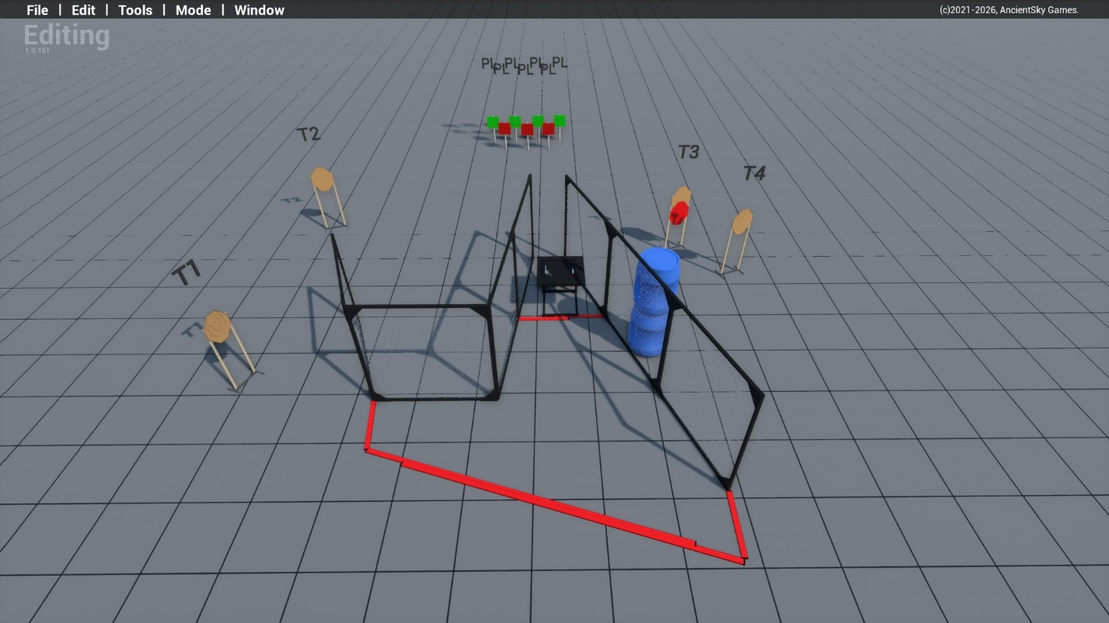

тип вправи: коротка
кількість залікових пострілів : 12
4 паперові мішені 4 залікові тарілки є декілька штрафних тарілок та штрафна мішень
Відстань до 15м
Положення зброї : розряджено, (3 положення) зброя та всі магазини що будуть використані лежать на столі на мітках
Стартове положення: стрілець стоїть будь де в межах штрафних ліній
Умови виконання вправи: за сигналом таймеру уразити всі мішені не виходячи за межи штрафних ліній.
Кути безпеки горизонтальні 90/90 вертикальний не вище захистних валів

Вправа 11

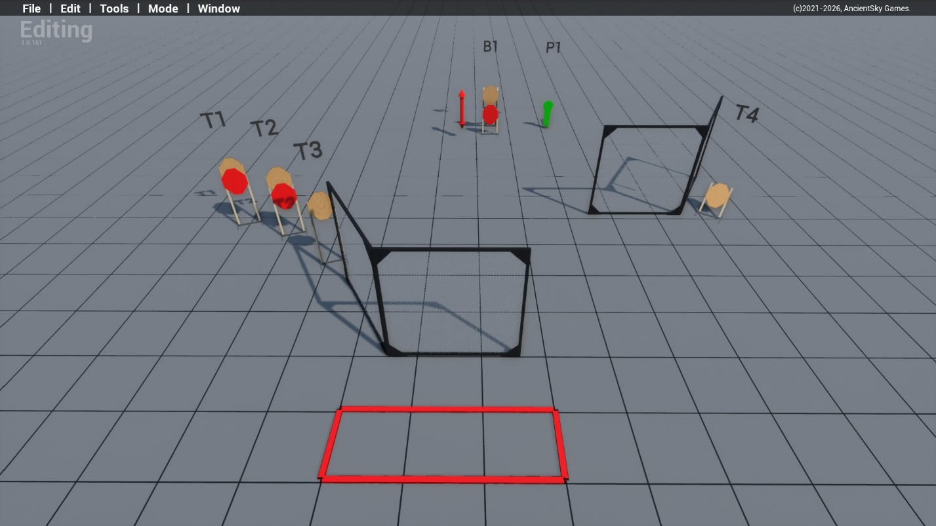

тип вправи: коротка
кількість залікових пострілів : 11
5 паперові мішені 1 мініпоппер Р1 який активує рухому мішень В1 є декілька штрафних мішеней
Відстань до 15м
Положення зброї : заряджено, (1 положення)
Стартове положення: стрілець стоїть будь де в межах штрафних ліній
Умови виконання вправи: за сигналом таймеру уразити всі мішені не виходячи за межи штрафних ліній.
Кути безпеки горизонтальні 90/90 вертикальний не вище захистних валів

Вправа 12
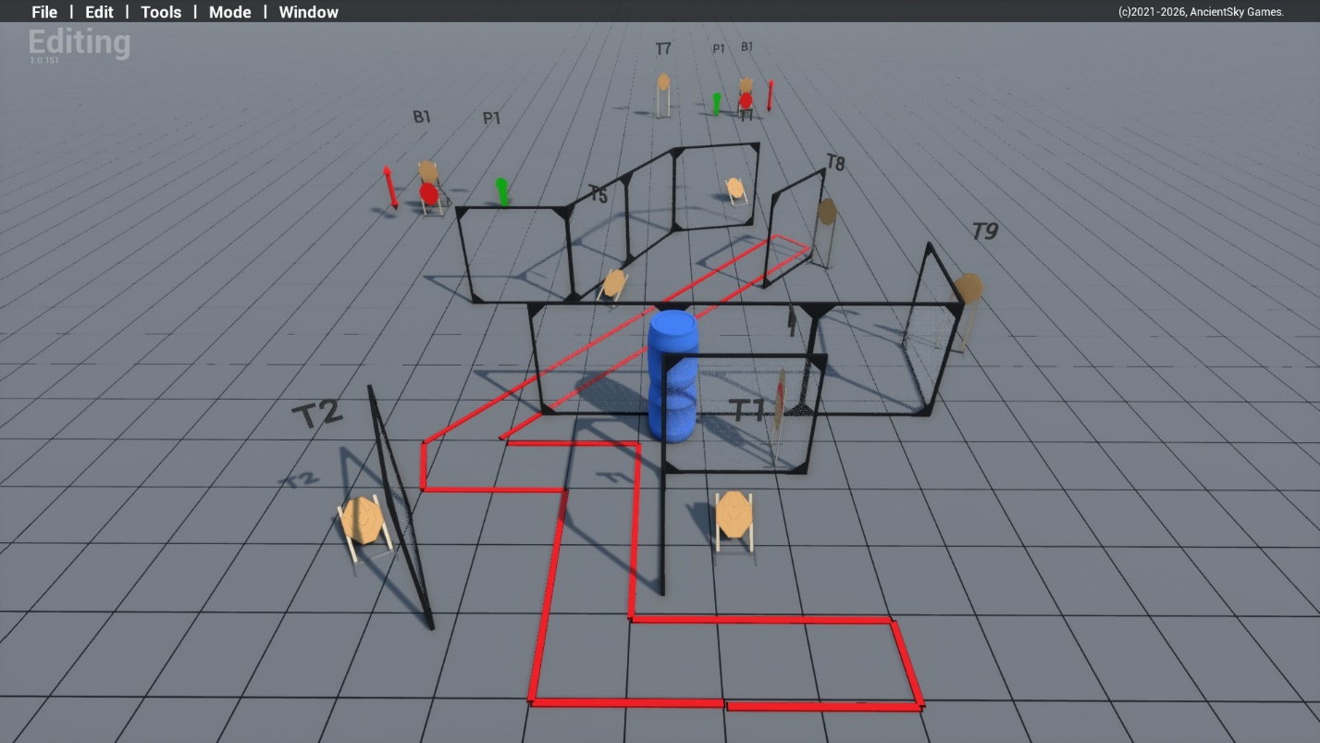

тип вправи: середня
кількість залікових пострілів : 24
11 паперові мішені 2 мініпоппери Р1 та Р2 які активують рухомі мішені В1 та В2 є декілька штрафних мішеней
Відстань до 15м
Положення зброї : заряджено, (1 положення)
Стартове положення: стрілець стоїть будь де в межах штрафних ліній
Умови виконання вправи: за сигналом таймеру уразити всі мішені не виходячи за межи штрафних ліній.
Кути безпеки горизонтальні 90/90 вертикальний не вище захистних валів

